Nuestro Círculo

Año 10 Nº 503 Semanario de Ajedrez 24 de marzo de 2012

PEQUEÑO BOBBY
- 3 -
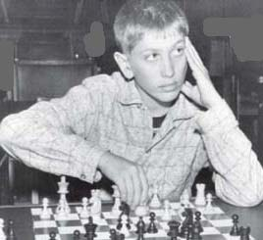

Pero ya tan pronto como en el decimoprimer movimiento comenzaron las sorpresas inesperadas. Fischer dejó un caballo indefenso en un extremo del tablero, en lo que a primera vista parecía un regalo a cambio de nada… pero Byrne no podía capturar la pieza, porque tras analizar el extraño “regalo” se dio cuenta de que haciéndolo se arriesgaba al desastre. Aquel sacrificio de caballo que Byrne no podía aceptar —según escribió después el campeón mundial Mihail Botvinnik, un “movimiento pasmoso y sensacional” y según el ajedrecista y famoso escritor especializado Fred Reinfeld “una de las jugadas más poderosas en la historia del ajedrez”— hizo que la partida adquiriese un súbito interés añadido. Apenas habían empezado a jugar y ya estaban pasando cosas extrañas sobre aquel tablero. Aquel chico sabía tender trampas demoníacas tan intrincadas como las de un maestro adulto. El talento de Fischer estaba gestando su propio Big Bang.

En las jugadas siguientes, Fischer comenzó a organizar un ataque que a los espectadores de la partida les parecía tan inconexo e incierto como intrigante. El niño logró su objetivo inicial de impedir que Byrne se enrocase para proteger a su rey. Si la undécima jugada, aquel sacrificio de un caballo, ya había despertado asombro y había regalado a los presentes un momento de espectacularidad digna de Hollywood, lo que estaba a punto de suceder iba a desbordar las posibles expectativas no ya de los asistentes al torneo, sino del mundo del ajedrez en pleno. Conforme avanzaba la partida, metido en inesperados problemas cuya naturaleza no acababa de entender, Byrne se esforzaba por defenderse del difuso pero amenazante plan de su insignificante adversario. Amenazó la dama de Fischer, pensando —como lo pensaban todos en la sala— que cualquier jugador, y muy especialmente un jugador tan joven, haría cualquier cosa por salvar a la más valiosa de sus piezas ofensivas.
Pero con su dama en peligro ante un maestro consagrado, el ajedrecista que aún acudía al colegio hizo algo que en aquel mismo instante nadie excepto él pudo entender. Renunciando a salvar a su dama como hubiera sido de esperar, movió un alfil en una jugada a primera vista sin mucho sentido, iniciando una de las combinaciones más famosas de la historia del ajedrez (y teniendo en cuenta de quién provenía y cuál era su edad, también una de las más geniales). Era tal la profundidad de la jugada, que ni siquiera los maestros que contemplaban el juego pudieron captarla. Los jugadores presentes intercambiaron miradas de perplejidad y decepción: ¡qué lástima! El chaval lo había estado haciendo de maravilla pero finalmente había sucumbido a la presión y se había equivocado, entregando su dama a cambio de un ataque más bien incierto. Ahora, todo lo que Donald Byrne tenía que hacer para salir de apuros era capturar esa dama y sacar provecho de la superioridad de piezas.
Que un chaval talentoso ganase a un maestro en un descuido, entraba dentro de lo posible. Pero que lo hiciera con jugadas dignas de un genio resultaba sencillamente impensable.
Eso fue un juicio equivocado, emitido a primera vista por quienes contemplaban la partida pero no la estaban jugando. Pues Donald Byrne, el rival de Bobby, no respondió rápidamente a aquella jugada que a los espectadores les parecía tan clara. De hecho, pasó más tiempo del esperado pensando su siguiente movimiento, con el rostro contraído en una mueca de intensa concentración. El maestro estaba atónito: al buscar las implicaciones del extravagante movimiento de Fischer —un movimiento tan inesperado que lo había obligado a volver a analizar todo el tablero— él también lo había visto. Resulta difícil imaginar lo que sintió un ajedrecista importante en el irreal instante en que, ante sus propios ojos, un chiquillo de trece años desplegaba un plan de ataque no ya digno de un gran jugador, sino sencillamente de un genio con mayúsculas. Después de aquel movimiento de alfil, el tablero parecía haberse teñido completamente de negro ante los ojos de un atónito Donald Byrne.
El maestro descubrió que aceptar el insólito sacrificio de dama su jovencísimo rival era una mala idea, pero que rechazarlo ¡era una idea todavía peor! De manera casi inexplicable, un jugador de prestigio internacional se encontró con que no tenía salidas buenas frente a un simple escolar que no llevaba pantalones cortos de milagro. Byrne, tras mucho meditar, optó por la opción menos mala, esto es, capturar la reina que su rival le ofrecía. Pero para entonces ya no había remedio: Fischer, sin importarle haber perdido su más importante pieza, inició una serie de jaques consecutivos con los que diezmó las defensas de su adversario, mientras los asistentes observaban completamente incrédulos al espectáculo, dándose cuenta de que aquella partida había estado escapando a cualquier concepto preestablecido. Byrne, aun entendiendo que iba a perder, no se rindió y siguió jugando… probablemente para que el joven Bobby pudiera lucirse llegando al jaque mate final, cosa que inevitablemente hizo.

Al terminar la partida, una vibrante excitación flotaba en el recinto. Todos eran conscientes de haber sido testigos de un momento único; ya podían intuir que lo que aquel endemoniado Bobby Fischer acababa de hacer sobre un tablero tenía tintes posiblemente históricos. Le hicieron reproducir la partida ante las cámaras y de hecho terminaría ganando el premio a la partida más brillante del torneo (no es que fuera una de las más bellas de aquella competición, ¡es una de las más bellas de la historia!). Al día siguiente, el analista de ajedrez de un periódico local tituló su crónica como La partida del siglo, nombre con la que se la conoce hasta hoy. No sólo por lo mágico de su juego —obviamente, a lo largo de todo el siglo XX hay otras muchas partidas candidatas a ese título— sino por el hecho de que no hubiese sido un Gran Maestro sino un mocoso de trece años el autor de semejante sinfonía ajedrecística.
Durante las semanas siguientes, distintos análisis de la partida comenzaron a circular por las publicaciones especializadas en ajedrez de todo el planeta. Era la primera vez en que el nombre Bobby Fischer se dejaba oír con fuerza en el mundillo: si bien obtener el campeonato nacional Junior a los trece años había sido un notable logro, no había sido algo digno de provocar resonancia mundial. Sin embargo, el que a su edad pudiese haber urdido una profundísima estrategia como lo había hecho frente a un jugador de alto nivel como Donald Byrne era ya harina de otro costal. Aquello era una demostración de un potencial inmenso.
En la URSS recibieron las primeras noticias sobre la partida con escepticismo. Sabiendo la desesperación de los círculos ajedrecísticos occidentales por romper la hegemonía de los maestros rusos, pensaron en un primer momento que todo podría tratarse de un simple “hype”. El típico caso de jugador joven y prometedor ante quien un maestro juega demasiado descuidadamente y pierde; lo de confiarse ante un chaval brillante y terminar perdiendo le puede suceder a cualquiera. Tal vez trece años sea una edad muy joven, pero en ajedrez un error es un error y puede conducir a una derrota aun ante un niño, con tal de que éste domine medianamente el juego. Sin embargo, cuando los soviéticos leyeron la trascripción de la partida quedaban tan asombrados como los propios norteamericanos. Aquella partida era una auténtica joya, algo comparable a las creaciones más legendarias del pasado, algo que nadie podría producir por casualidad: un burro puede soplar una flauta por mera coincidencia, pero la coincidencia no le permitirá componer una ópera. La capacidad de análisis y el nivel de profundidad del plan empleado por Fischer iban muchísimo más allá de la simple anécdota de un jugador joven que había vencido a un maestro descuidado. Aquello era necesariamente la obra de un genio. El despliegue de visión y profundidad demostrado en aquellas jugadas eran impropios no ya de un adolescente, sino de la mayor parte de jugadores profesionales del mundo.
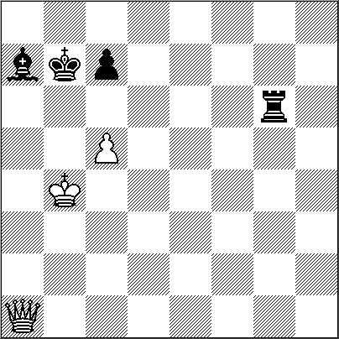
Como dijo el Gran Maestro soviético Yuri Averbach sobre sus impresiones tras leer y analizar la “Inmortal de Fischer”, cualquier escepticismo quedaba completamente anulado: “cuando vi la partida, supe que aquel Fischer tenía un talento verdaderamente diabólico”. Bobby Fischer acababa de entrar en la historia del ajedrez por la puerta grande, o más bien como elefante en cacharrería, dando un espectacular golpe de mano. Pero no sería el último de sus golpes. El los meses siguientes, el hijo de una enfermera separada, el prodigio de Brooklyn que había aprendido ajedrez con el folleto de unos “juegos reunidos”, iba a establecer marcas que tardarían décadas en ser igualadas y que en algunos casos quizá no lo sean nunca. (continúa)

“En el colegio, Bobby estaba siempre callado y poco interesado en las clases. De vez en cuando sacaba su pequeño tablero de bolsillo y se ponía a jugar algunas partidas. Invariablemente era descubierto por el profesor, quien le decía: «Fischer, no puedo obligarte a escuchar la lección ni puedo impedir que juegues al ajedrez, pero hazlo por mí y por favor deja el tablero». Bobby, cortésmente, dejaba el tablero a un lado y se quedaba sentado en un pétreo silencio. Y todos sabíamos, incluido el profesor, que seguía jugando al ajedrez en su cabeza”
Su mundo era el ajedrez. El pequeño Bobby se sentía preparado para hacer del ajedrez su vida y centrar en ello todos sus esfuerzos de cara al futuro. Si bien antes de los doce años no había sido un niño prodigio como tal, al menos no uno especialmente brillante, entre los trece y los quince años experimentó un proceso de explosión ajedrecística completamente inaudito en un adolescente de esa edad.

LEONTXO COMENTA

“ESCALERA AL TRIUNFO”

Estudio de G. Kasparián - Aliojin M.T. 1

Para comprender la gran dificultad del enunciado del diagrama conviene saber que si quitamos el peón blanco y el alfil, es tablas: la torre se limitaría a mover de b6 a d6 y viceversa, y el muro sería insuperable. De ello se deduce que el empate sería facilísimo para las negras si no existiera el peón de c5. Pero, dado que la torre protege muy bien la sexta fila, ?qué puede aportar ese peón a la victoria? Pues precisamente su sacrificio, para que las piezas negras pierdan la armonía: 1.Dh1 +! [(pero el procedimiento debe hacerse en el orden correcto, porque si directamente 1.c6+? Rxc6! (-no vale 1...Txc6 por 2.Dh1 , que llevaría a la variante principal-) 2.Dxa7 Td6 , tablas)] 1...Rb8 [(si 1...Ra6 2.Df1+ Rb7 3.Df3+ Rb8 4.Df8+ Rb7 5.c6+ Rxc6 (-o bien 5...Txc6 , que derivaría a la variante principal-) 6.De8+ , ganando)] 2.Dh8+ Rb7 3.c6+! (!ahora sí! 3...Txc6 [(si 3...Rb6 4.Dd4+ Rxc6 5.De4+ , y cae la torre;
(y si 3...Rxc6 4.De8+ , ganando)] 4.Dh1! (esta clavada ganará la partida; y conviene subrayar que sin el péon negro habria empate, con Rc7) 4...Rb6 5.Dg1+!! [(de nuevo, la vía rápida es la peor, aunque tiene muy buena pinta: si 5.Dd5? -que amenaza mate en b5, y daría la victoria tras Rb7, por Rb5- 5...Ab8!! 6.Db5+ Ra7 7.Dxc6 , y tablas por ahogado)] 5...Rb7 [(si 5...Ra6 6.Df1+ Rb7 7.Df3 , y estaríamos en la variante principal)] 6.Dg2 Rb6 7.Df2+ Rb7 8.Df3 Rb6 9.De3+ Rb7 10.De4 Rb6 11.Dd4+ Rb7 12.Dd5 (la escalera mágica nos ha llevado casi a la misma posición, pero ahora no vale Rb6 por el mate en b5) 12...Ab8 13.Rb5 , y ganan las blancas. 1-0
……………………………………………………

ANDRÉS RODRÍGUEZ ES INMORTAL

A. Rodríguez (Ur) - G. Vescovi (Br)
Defensa Siciliana (B81)
Caxias do Sul (Brasil), 03.03.2012
Obra de arte, con sólo una hora en el reloj: 1.e4 c5 2.Cf3 d6 3.d4 cxd4 4.Cxd4 Cf6 5.Cc3 a6 6.h3!? Cc6 7.g4 e6 8.Ag2 Cd7 9.0-0 Ae7 10.Ae3 h5 [(novedad, en lugar de 10...0-0 ] 11.gxh5 Dc7 12.De2 Cf6 13.Tad1 Txh5? [(Vescovi no podia imaginar que esta jugada tan natural le haria sufrir una pesadilla) 13...Cxh5] 14.Cf5!! (desde el punto de vista de una computadora, esta jugada quiza no sea tan buena, pero su efecto practico es brutal) 14...Af8? [(en este caso concreto, la prudencia no es buena consejera; habia que meterse en el lio con 14...exf5 15.Cd5 Cxd5 16.exd5 Th8 17.dxc6 bxc6 , y las blancas aun tendrian que demostrar que su actividad vale mas que el peon entregado)] 15.Txd6!! g6! (no hay nada mejor; [si 15...exf5? 16.Txf6! Albert Silver: 'and Qxh5.' 16...gxf6 17.Cd5 Dd6 18.Dxh5 , con ventaja decisiva;
si 15...Txf5 16.Txc6! bxc6 17.exf5 , con clara ventaja; y si 15...Th8 hay una variante muy espectacular: 16.Af4 e5 17.Cd5 Cxd5 18.exd5 Axd6 19.Cxd6+ Dxd6 20.dxc6 bxc6 21.Axe5 De6 22.Dd2! Dg6 23.Te1 Ae6 24.Db4! Txh3 25.Axg7!! , y no vale 25...Dxg7 por 26.Db7 , con la amenaza Txe6+, ganando)] 16.Af4! (ahora se amenaza Txe6+) 16...Db6 17.Tfd1!! (lo más incisivo) 17...gxf5 [(o bien 17...Axd6 18.Cxd6+ Rf8 19.Cc4 Da7 20.Ae3 Db8 21.Cb6 , ganando)] 18.e5! Axd6 19.exf6! (la Th5 esta otra vez colgando) 19...Th4 [(o bien 19...Axf4 20.Dxh5 Cd4 21.Dh8+ Rd7 22.Ce2 Ae5 23.Cxd4 Axd4 24.c3 , y se acabo)] 20.Txd6! [(tambien es buena 20.Axd6 aunque permita 20...Td4 )] 20...Txf4 21.Cd5 Cd4 22.De5! Dc5 (diagrama)
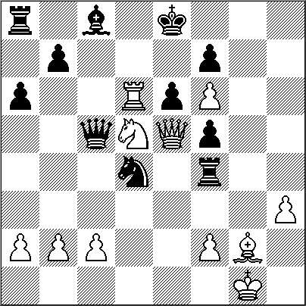
(con su torre de mas, parece que las negras tienen todo bajo control; pero hay un boton que revienta la posicion)
23.b4! [(no valia 23.Cc7+? porque tras 23...Dxc7 24.Txe6+ Cxe6 , la dama estaria defendida)] 23...Ce2+ [(el problema de mover la dama es que hay mate: 23...Dc4 24.Td8+! Rxd8 25.Dd6+ Ad7 26.De7+ Rc8 27.Df8+ Ae8 28.Dxe8# mate)] 24.Rh1 [(aun mas fuerte era 24.Rh2! para evitar el jaque en la primera fila)]
24...Txb4 25.Cc7+ Dxc7 26.Txe6+ Axe6 27.Dxc7 Tb1+ 28.Rh2 Rf8 (el rey negro esta muy mal) 29.Dc5+ Rg8 30.De3 f4 31.Dxe2 Tb5 32.Ae4 Tc8 33.Df3 Rf8 34.Dxf4 Th5 35.h4 Re8 36.Dd6 Txh4+ 37.Rg1 Tg4+ 38.Ag2 y Vescovi se rindió. 1-0
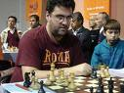

MATCH REIDES – PAVETO

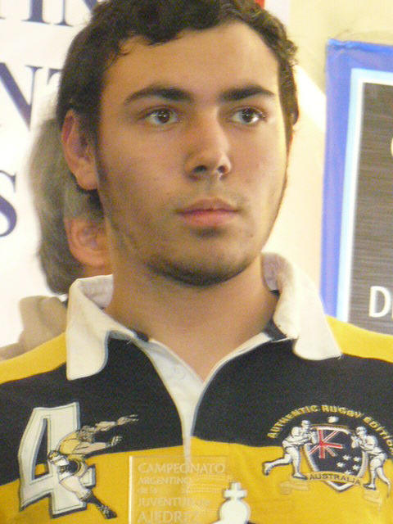
Kevin Paveto

El Match entre Marcelo Reides (ex Campeón del Club de Ajedrez de Villa del Parque) y Kevin Paveto, se definió a favor del desafiante por 2,5 a 1,5 puntos.

Resultados parciales del match

1ª pda. Reides 0 Paveto 1
2ª pda. Paveto 0 Reides 1
3ª pda. Reides ½ Paveto ½
4ª pda. Paveto 1 Reides 0

El match se jugó en la sede del CAVP, Santo Tomé esq. San Nicolás de la ciudad de Buenos Aires, donde los concurrentes pudieron seguir de cerca el desarrollo de las partidas y los comentarios de varios maestros.
Al mismo tiempo, como en los grandes encuentros del ajedrez mundial, los aficionados pudieron ver las alternativas de las partidas por Internet.
Se hizo gala de “una organización perfecta” que enorgullece a socios y amigos del tradicional club.
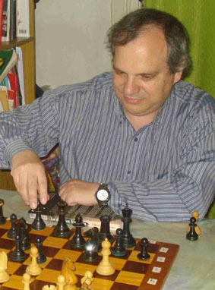
Marcelo Reides

4ta. Partida
Kevin Paveto - Marcelo Reides
Match por el título de Campeón del CAVP

1.e4 e6 2.d4 d5 3.e5 c5 4.Cf3 Cc6 5.Ad3 cxd4 6.0-0 Cge7 7.Af4 Cg6 8.Ag3 f5 9.exf6 gxf6 10.Ch4 f5 11.Dh5 Df6 12.Cd2 Ad7 13.Tae1 0-0-0 14.f4 Ad6 15.Dh6 Df8 16.Dxf8 Tdxf8 17.Cxg6 hxg6 18.Cf3 Ae7 19.a3 Af6 20.b4 a6 21.Af2 Rc7 22.Tb1 Tc8 23.a4 Rd6 24.b5 axb5 25.axb5 Ca5 26.Axd4 Axd4+ 27.Cxd4 Cc4 28.Cf3 Thf8 29.Tfe1 Ca3 30.Tb3 Cc4 31.h4 Tc5 32.Cd4 Ta8 33.Af1 Cd2 (diagrama)
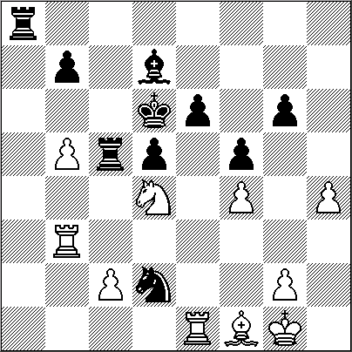
34.Tg3 Ta4 35.c3 Ce4 36.Txg6 Txc3 37.Cxf5+ Rc5 38.Cg7 Cg3 39.Rh2 Cxf1+ 40.Txf1 d4 41.h5 d3 42.h6 Tcc4 43.g3 Tc2+ 44.Rh3 Taa2 45.Td1 Th2+ 46.Rg4 Rd4 47.Cxe6+ Re3 48.f5 Re2 49.Txd3 Rxd3 50.Cc5+ Re3 51.Cxd7 Ta4+ 52.Rg5 Tb4 53.b6 Th3 54.Rf6 Td4 55.Ce5 Re4 56.Tg4+ Rd5 57.Txd4+ Rxd4 58.Cf7 Rc5 59.g4 1:0

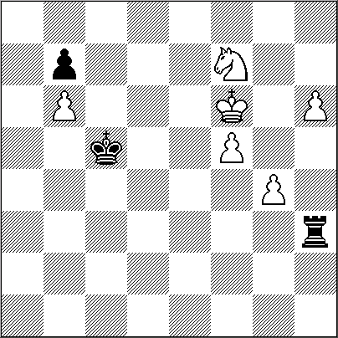
Los campeones del pasado

Fundado en 1933, el Club de Ajedrez de Villa del Parque (Buenos Aires, Argentina) cumplirá, el 20 de julio próximo, 79 años de vida.
Durante su existencia fueron campeones del club los siguientes maestros:
Oscar Arcamone | 1945 | 1954
Alberto Foguelman | 1954 | 1956
Edgardo Benzaquen | 1956 | 1962
Pablo Buj | 1962 | 1962
Alberto Foguelman | 1962 | 1968
Jorge Rubinetti | 1968 | 1970
Alberto Foguelman | 1970 | 1973
Horacio Abramson | 1973 | 1976
Alberto Foguelman | 1976 | 1982
Carlos Gentile | 1982 | 1986
Eduardo Iacobacci | 1986 | 1987
Carlos Coda | 1987 | 1991
Pérez Pietronave | 1991 | 1991
Gustavo Aguila | 1991 | 1995
Marcelo Reides | 1995 | 2012
Kevin Paveto | 2012

La precedente es una lista de ex campeones del Club de Ajedrez de Villa del Parque que hemos confeccionado de acuerdo con nuestros archivos históricos. Para salvar las omisiones o errores en que podemos haber incurrido, agradeceremos a quienes puedan aportar otras noticias al respecto.

POESÍA DE AMIL MEILÁN

Horacio Amil Meilán, arquitecto y poeta

-1-

De ocho columnas, no es el Partenón.
No se venden sus ocho horizontales
Ni políticos son sus verticales.
No es monarquía y hay coronación,

se “toma al paso” y no es un bodegón.
Torres no hacen castillos tan feudales,
de La Plata no son sus diagonales
y sus cuadros no están de exposición.

Si hay “demolición” no es municipal
cuatro matungos para el Nacional
y un buen hallazgo: “temas argentinos”.

Si de Borges espejo, no es cristal;
Laberinto también, mas no de Minos.
¿Es su origen hindú? ¡Son cuentos chinos!

-2-

Par de Damas que en póker no se encaja
Y acierta, si hay “doblete”, gran burrero.
Se hacen tablas y no es aserradero;
No lucen sus ahogados la mortaja.

Descubiertos, no son los que en la caja
-sin fondos- los rechaza el tesorero.
Tampoco es de arquitecto su tablero
Ni son sus reyes los de la baraja.

Peones, dieciséis, no son cuadrillas.
Treinta y dos piezas no hacen conventillo,
Muchas “clavadas”, pero sin martillo.

No sirven para perros sus casillas;
Cuatro obispos la diócesis mantiene.
¿Problemas? Miles hay- ¡Quién no los tiene!

NUESTRO CÍRCULO
Director : Arqto. Roberto Pagura
ropagura@fibertel.com.ar
(54 -11) 4958-5808 Yatay 120 8ºD
1184. Buenos Aires - Argentina

